 |  |  | TRẦN VIẾT HÙNG
 |  |  | TÀI XẾ TUKTUK
lIÊN HỆ  0917 387 279  thông tin  CCCD: 91085001515  ĐỊA CHỈ: TÂN KHÁNH, VỤ BẢN , NAM ĐỊNH  NGÀY HẾT HẠN |  |  | CCCD 2 MẶT  GPLX 2 MẶT  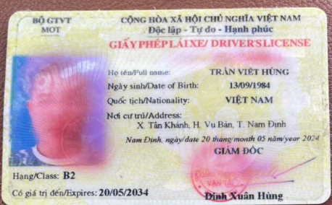  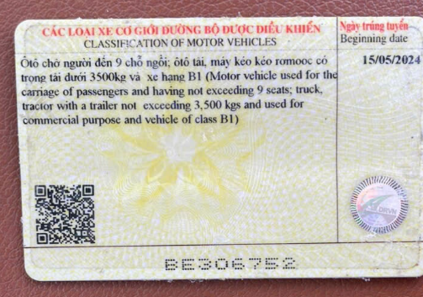
 |  |  | HÌNH ẢNH XE ĐANG CHẠY

